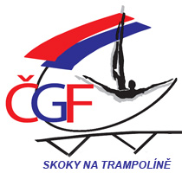
SYNCHRONNÍ DVOJICE

Název závodu |  | 1. Pohárový závod 2020, Liberec |  |  |  |  |  |  |  | Datum konání |  | 28. 03. 2020
Příjmení |  |  |  |  | Jméno |  |  |  |  | Rok narození
TJ / SK |  |  |  |  |  |  |  |  |  | Trenér/ka
Příjmení |  |  |  |  | Jméno |  |  |  |  | Rok narození
TJ / SK |  |  |  |  |  |  |  |  |  | Trenér/ka
Kategorie |  | junioři dospělí |  |  |  |  |  |  |  | Startovní skupina
Povinná / první sestava |  | A B C12 C14 C16 C21 D1 D2 D3 |  |  |  |  |  |  |  | Startovní číslo
 | Povinná / první sestava |  |  |  |  |  | */** |  | KO |  | KO ** | Pro rozhodčí
1.
2.
3.
4.
5.
6.
7.
8.
9.
10.
součet
 | Volná sestava |  | KO | Pro rozhodčí |  | Finálová sestava |  |  |  |  | KO | Pro rozhodčí
1.
2.
3.
4.
5.
6.
7.
8.
9.
10.
součet |  |  |  |  |  | součet

